24 ЯНВАРЯ 2017 ГОДА
ВМЕСТЕ МЫ СИЛА И БОЛЬШАЯ СЕМЬЯ

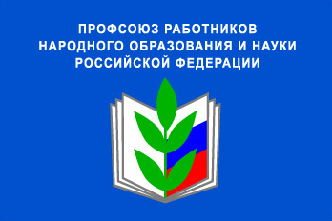
VI пленум Медведевского райкома профсоюза работников народного образования и науки Российской Федерации утвердил публичный отчёт районной организации профсоюза за 2016 год. В отчёте дана краткая характеристика районной организации, отмечена положительная динамика профсоюзного членства за истекший период. Сделан подробный анализ результатов уставной деятельности. Намечены перспективы развития на 2017 год. Текст публичного отчёта размещён на сайте районной организации профсоюза.
Далее на пленуме были утверждены финансовый отчёт и годовой бухгалтерский баланс за 2016 год, а также смета на 2017 год. В 2016 году через райком профсоюза на информационно – пропагандистскую работу было израсходовано 6,7% от собранных членских профсоюзных взносов, на обучение профсоюзного актива – 13,9%, на материальную помощь членам профсоюза – 20%. Первичная профсоюзная организация получает в своё управление 25% профсоюзных взносов.
С докладом об итогах ревизии финансовой деятельности районной организации профсоюза выступила председатель контрольно – ревизионной комиссии С.М. Шарапова. Недостача и излишки в кассе не установлены. Сумма денежных средств на расчётном счёте соответствует остатку по журналу – главная. Деньги, полученные по чекам, оприходованы полностью. Никаких замечаний по делопроизводству райкома профсоюза не сделано.

